Санкт-Петербургский Государственный Электротехнический Университет "ЛЭТИ"

кафедра физики

Задание №1 по дисциплине

"Физические основы информационных технологий"

Название: Искривление луча в оптическом канале

|  |  |
| --- | --- |
| Фамилия И.О.: | Чернякова В.А. |
| Группа: | 1304 |
| Преподаватель: | Альтмарк А.М. |
| Итоговый балл: |  |
| Крайний срок сдачи: | 22.10.23 |

Санкт-Петербург

2023

**Условие задания.**

Найти длину траектории светового луча *S* в прямолинейном дисперсионном оптоволоконном канале, рисунок 1, c показателем преломления n1. Оптоволокно окружено средой с показателем преломления n2. Функцию распределения показателя преломления n1(y, ω) можно представить как:

$n_{1}\left(y,ω\right)=f_{1}\left(y\right) \left(1-{\left(\frac{\left(0.35*{10}^{14}\right)}{ω}\right)}^{2}\right)$,

где y – поперечная координата, ω – циклическая частота светового луча.

Функцию $f_{1}\left(y\right)$, функцию Zf(y), описывающую координату z выходного торца волновода, начальный угол ввода луча α в волновод, координату ввода луча в волновод *y*=y0, радиус канала R можно взять в файле FOIT_IDZ1.xlsx. Все геометрические размеры даются в безразмерных координатах.

Необходимо построить график траектории луча, а также записать ответ *S* в текстовый файл IDZ1\IDZ1.txt. Помимо текстового файла IDZ1.txt в папке IDZ1 должен находиться Word-файл (Pdf-файл) с отчетом, а также файл с кодом (Python, Mathcad, Mathematica). Для лучшего понимания отчетности смотрите папку “Пример организации яндекс-папки студентов”.

Пример содержания файла IDZ1.txt:

4.53258

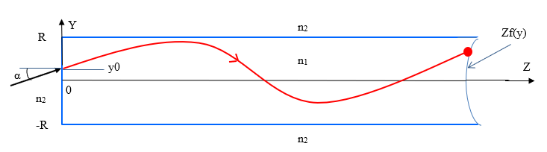

Рисунок 1 – прямолинейный дисперсионный оптоволоконный канал.

**Вариант 18.**

Данные:

R = 1.8

n2 = 1

f1(y) = 1.4 + 0.3 ∙ cos(0.5 ∙ y4)

Zf(y) = 12 + 3 ∙ sin(17.951958020513104 ∙ y)

ω = 3.3 ∙ 1014 рад/с

y0 = -0.4

α = -42

**Основные теоретические положения.**

*Закон преломления.*

На рисунке 2 показан пример преломления луча в среде.

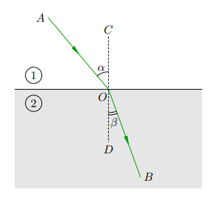

Рисунок 2 – преломление луча.

1) Падающий луч, преломлённый луч и нормаль к поверхности раздела сред, проведённая в точке падения, лежат в одной плоскости.

2) Отношение синуса угла падения к синусу угла преломления равно отношению показателя преломления второй среды к показателю преломления первой среды:



*Полное внутренне отражение.*

При переходе световых лучей из оптически более плотной среды в оптически менее плотную наблюдается явление — полное внутреннее отражение.

По мере увеличения угла падения прослеживается та же закономерность: всё большая доля энергии падающего луча достаётся отражённому лучу, и всё меньшая — преломлённому лучу.

При дальнейшем увеличении угла падения преломлённый луч и подавно будет отсутствовать.

Среда не выпускает наружу лучи с углами падения, равными или превышающими некоторое значение α0 — все такие лучи целиком отражаются назад в среду.

*Принцип работы оптоволокна.*

Важнейшим техническим применением полного внутреннего отражения является волоконная оптика. Световые лучи, запущенные внутрь оптоволоконного кабеля (световода) почти параллельно его оси, падают на поверхность под большими углами и целиком, без потери энергии отражаются назад внутрь кабеля. Многократно отражаясь, лучи идут всё дальше и дальше, перенося энергию на значительное расстояние.

**Выполнение работы.**

1. Инициализация переменных.

В начале программы объявляются переменные, в которых будут храниться все известные величины согласно номеру варианта – 18.

1. Функции для вычислений.

Прописываются функции, необходимые для вычисления некоторых значений.

* *f1[y_]* – функция используется при вычислении *n1[y_].*
* *Zf[y_]* – функция*,* описывающая координату *z* выходного торца волновода.
* *n1[y_]* – функция распределения показателя преломления *n1(y, ω).*

1. Введение новых переменных.

Для получения ответа на задачу необходимо ввести новые переменные для промежуточных вычислений.

* *z* – длина пути луча по оси *z.* Изначально равно *0*.
* *y* – текущая высота вхождения луча падения. Изначально равно *y0*.
* *dy* – направление луча. Луч идет вверх, тогда значение равно *1*, иначе *-1*. Изначально равно *-1*, так как угол вхождения отрицательный.
* *s* – длина траектории луча. Изначально равно *0*.
* *length* – длина сегмента траектории луча.
* *sinGamma* – синус нового угла падения. Изначально равен *Sin[Pi/2 - ArcSin[Sin[α] * n2 / n1[y]]]*.

По закону преломления можно найти синус преломленного угла. Для нахождения значения самого угла необходимо взять арксинус от получившегося синуса. Следующий угол падения оптоволоконного канала находится с найденным преломленным в одном прямоугольном треугольнике. Поэтому для нахождения *sinGamma* из *90* градусов или *Pi/2* вычитается преломленный угол и находится от этого значения синус.

* *nGamma* – плотность среды, где находится новый угол падения. Равен изначально $n1\left[y\right]$, так как плотность среды зависит от высоты, на которой находится граница разделов двух сред.
* *dotsLightBeam* – список, где будут храниться координаты траектории луча по осям *z* и *y* соответственно.

1. Решение задачи.

Для более подробного описания решения представлен рисунок 3. Изображена только положительная часть графика, так как для отрицательной все аналогично.

* *While[ z <= Zf[y]]*

То есть, когда длина пути луча по оси *z* станет больше, чем выходной торец волновода, задача будет решена, так как последующие вычисления будут за границами волновода.

Действия внутри цикла.

* *y += length * Sqrt[1 - sinGamma^2] * dy;*

Нахождение значения, на которое поднимается или опускается луч. В данном случае *length* является гипотенузой прямоугольного треугольника. С помощью второго множителя можно найти значение косинуса угла *γ*. И таким образом, перемножив гипотенузу на косинус угла, находится прилежащий катет, а именно высота подъема. Значение умножается на *dy*, так как луч может идти либо вверх, тогда на 1, либо вниз, тогда на -1.

* *If[Abs[y] >= R, nBeta = n2, nBeta = n1[y]]*

На новой полученной высоте необходимо вычислить значение плотности новой среды преломления. Поэтому происходит проверка выхода лучом за пределы оптоволоконного канала. Если выход за пределы произошел, то *nBeta* (плотность новой среды преломления) становится равной *n2*, находящейся за границей, иначе *nBeta* равно значению *n1[y].*

* *sinBeta = (sinGamma * nGamma) / nBeta;*

Используя закон преломления, можно найти синус следующего преломленного луча в среде.

* *If[sinBeta > 1, sinBeta = sinGamma; dy *= -1 ];*

Проверка значения синуса преломленного угла. В случае, если синус получился больше единицы, значит, угол полностью отражается от границы раздела и будет равен падающему углу. А направление луча становится обратным. То есть, если луч поднимался вверх, то теперь он будет опускаться вниз, и наоборот соответственно.

* *S += length;*

На каждом шаге значение длины траектории луча увеличивается на длину сегмента траектории луча.

* *z += sinBeta * length;*

Продвижение по оси *z*. Рассмотрим рисунок 3. На нем *sinBeta* будет равен синусу угла *β1* – следующий преломленный угол, *length* – гипотенуза в прямоугольном в треугольнике. В таком случае, умножая гипотенузу на синус угла, мы находим противолежащий катет, в данном случае это и будет искомое увеличение *z*.

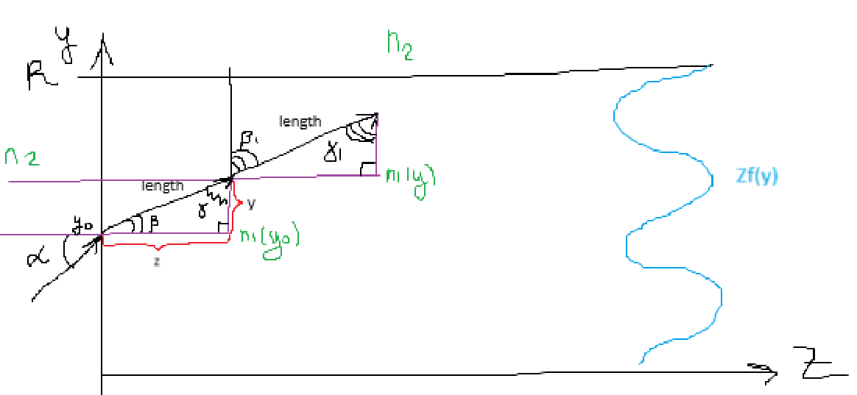

Рисунок 3 – пример хода луча в канале.

* *sinGamma = sinBeta;*

Нахождение значение синуса нового угла падения. По рисунку 3 *sinGamma* равен синусу угла *γ1*. Этот угол равен значению *β1*, синус которого и есть *sinBeta*, так как они являются накрестлежащими углами при параллельных прямых.

* *nGamma = nBeta;*

Плотность среды, где находится угол падения. Она будет равна значению плотности среды, где находится найденный на текущем шаге преломленный угол.

* *AppendTo[dotsLightBeam, {x, y}];*

Добавление в список расположение координат траектории луча для отображения на графике.

Действия внутри цикла заканчиваются

* *endWaveguide = {}*

*For[i = -R, i < R, i += 0.0001,*

*AppendTo[endWaveguide, {Zf[i], i}]*

*];*

Данный цикл позволяет записать координаты конца торца волновода для отображения их на графике.

1. Отображение на графике

Для отображения траектории луча и конца волновода используется функция *Show[],* в котором устанавливается стиль графика, отображаемый диапазон, линии координатной сетки и отображение на осях.

Разработанный программный код смотри в приложении А.

**Тестирование.**

На рисунках 4 – 5 представлены результат работы программы.

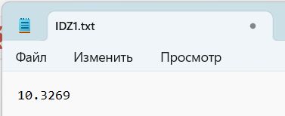

Рисунок 4 – значение длины траектории.

На рисунке 5 зеленым цветом обозначена траектория луча, синим цветом – границы волновода, учитывая функцию, описывающую выходной торец.

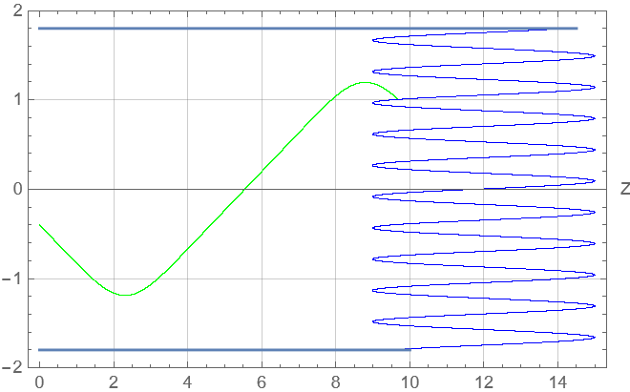

Рисунок 5 – график, полученный в результате работы программы.

**Выводы.**

В ходе лабораторной работы написана программа, которая вычисляет траекторию светового луча *S* в прямолинейном дисперсионном оптоволоконном канале.

**ПРИЛОЖЕНИЕ А.**

**ИСХОДНЫЙ КОД ПРОГРАММЫ**

Файл: IDZ1.nb

R = 1.8

n2 = 1

\[Omega] = 3.3 * 10^14

y0 = -0.4

\[Alpha] = -42 Degree

f1[y_] := 1.4 + 0.3 * Cos[0.5 * y^4]

Zf[y_] := 12 + 3 * Sin[17.951958020513104 * y]

n1[y_] := f1[y] * (1 - ((0.35 * 10^14) / \[Omega])^2)

z = 0

y = y0

dy = -1

S = 0

length = 0.0001

sinGamma = Sin[Pi/2 - ArcSin[Sin[\[Alpha] ] * n2 / n1[y]]]

nGamma = n1[y]

dotsLightBeam = {}

While[ z <= Zf[y],

y += length * Sqrt[1 - sinGamma^2] * dy;

If[Abs[y] >= R, nBeta = n2, nBeta = n1[y]];

sinBeta = (sinGamma * nGamma) / nBeta;

If[sinBeta > 1, sinBeta = sinGamma; dy *= -1 ];

S += length;

z += sinBeta * length;

sinGamma = sinBeta;

nGamma = nBeta;

AppendTo[dotsLightBeam, {z, y}];

] ;

Print[S];

endWaveguide = {}

For[i = -R, i < R, i += 0.0001,

AppendTo[endWaveguide, {Zf[i], i}]

];

Show[

ListPlot[dotsLightBeam,

PlotStyle -> {PointSize[0.001], Green},

PlotRange -> All,

Frame -> True,

GridLines -> Automatic,

AxesLabel -> {"Z", "Y"}],

ListPlot[endWaveguide,

PlotStyle -> {PointSize[0.001], Blue},

PlotRange -> All,

Frame -> True],

Plot[1.8, {x, 0, 14.5}, PlotRange -> {0, 2}],

Plot[-1.8, {x, 0, 10}, PlotRange -> {-2, 0}],

PlotRange -> All,

AxesLabel -> {"Z", "Y"}

]